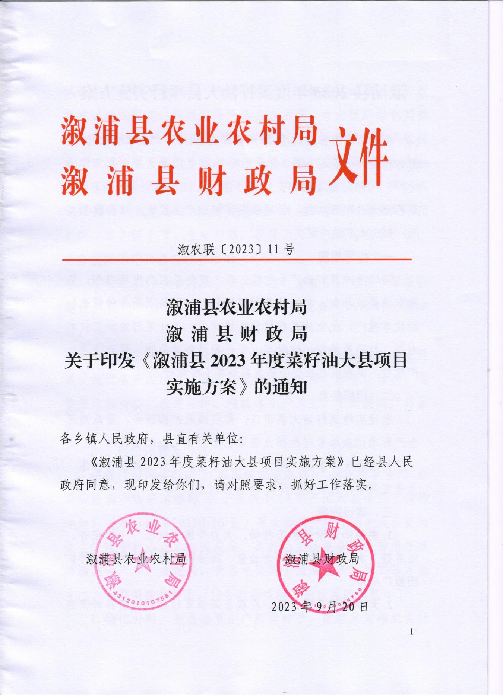
溆浦县农业农村局 | 文件
溆浦县财政局 | 文件

溆农联〔2025〕37号

关于印发《溆浦县中央、省级财政衔接推进乡村振兴补助资金（结余资金）实施方案》的
通 知

各乡镇人民政府，县直有关单位：
根据省财政厅等7厅局委印发《湖南省财政衔接推进乡村振兴补助资金及脱贫县涉农整合资金项目管理操作指南》（湘财农〔2022〕14号）,省农业农村厅办公室印发《关于做好衔接推进乡村振兴补助资金使用管理工作的通知》（湘农办发〔2025〕18号）等文件要求，结合我县实际，报请县委农村工作领导小组同意，现将《溆浦县中央、省级财政衔接推进乡村振兴补助资金（结余资金）实施方案》印发给你们，请认真组织实施。

溆浦县农业农村局 溆浦县财政局
2025年10月25日
溆浦县中央、省级财政衔接推进乡村振兴补助资金（结余资金）实施方案

为充分发挥中央财政衔接资金在巩固拓展脱贫攻坚成果，以及衔接推进乡村全面振兴中的主导作用，根据省财政厅等7厅局委印发《湖南省财政衔接推进乡村振兴补助资金及脱贫县涉农整合资金项目管理操作指南》（湘财农〔2022〕14号）,省农业农村厅办公室印发《关于做好衔接推进乡村振兴补助资金使用管理工作的通知》（湘农办发〔2025〕18号）等文件要求，结合我县实际，报请县委农村工作领导小组同意，特制定本方案。
一、资金结余来源
1.《溆浦县2025年中央财政衔接推进乡村振兴补助资金实施方案》（溆农联〔2025〕13号），结余资金12.02万元。
2.《关于下达2024年省级财政衔接推进乡村振兴补助资金计划的通知》（溆农联〔2024〕22号），结余资金30.88万元。
二、项目实施计划
本次安排结余资金42.9万元，涉及4个项目，其中农业基础设施建设项目1个10万元，农业冷链仓储建设项目2个30.88万元，帮扶车间稳岗补助项目1个2.02万元。
三、具体要求
1.厘清项目责任。项目主管单位是资金使用的责任主体，项目质量安全监管、目标绩效、竣工验收等工作由项目主管单位组织实施，并对项目真实性、准确性负责，项目主管单位要明确专人负责资金监督管理。项目组织实施单位落实项目实施主体责任和施工安全等措施，并确保项目质量达标。
2.认真组织实施。各责任单位要结合巩固拓展脱贫攻坚成果和衔接推进乡村振兴工作要求，采取切实措施加快项目实施进度，严格按照项目计划组织实施，不得随意更改建设内容。
3.坚持公示公告。项目管理和实施单位要通过便于群众知晓，理解和监督的形式，按照“两个一律公开”的要求，公开有关信息内容，接受社会和群众监督，公告公示时间原则上不得少于10天，公开内容应留影像资料备查。
4.强化联农带农。使用衔接资金建设的小型农田水利基础设施、农村道路等项目，在依法依规保障安全的前提下，用工应优先保障有劳动能力的监测对象和脱贫人口，且用工比例不低于项目用工总人数的30%；帮扶到企业主体的产业帮扶项目，要优先形成固定资产，资产权属归纳到项目主管单位，并通过方案、协议等形式，明确土地流转、就业务工、带动生产、帮助产销对接、资产入股、收益分红等利益联结机制，增强脱贫群众内生动力和发展能力，确保脱贫群众充分收益，并向监测对象倾斜。
5.及时拨付资金。各项目主管单位和实施单位要认真制定实施方案，12月底全面完工。县财政局要根据实施方案及时下达指标计划，并调度资金及时支付，确保资金支付进度达标；各责任单位要严格按照有关文件要求管理和使用衔接资金，专款专用，确保衔接资金发挥更大效益。
6.强化资金监管。县直相关单位、乡镇人民政府、驻村工作队和村委会要深度参与衔接资金的监督管理，引导群众主动参与涉农资金的监督。各项目责任单位、乡镇财政所和职能站室要充分发挥监管职能，加强对涉农项目实施的督促、检查验收，确保资金安全，对违反管理办法和相关规定的，以及发现滥用职权、玩忽职守、徇私舞弊的单位和个人，按照《中华人民共和国预算法》《中华人民共和国公务员法》《财政违法行为处罚处分条例》等有关规定处理、处罚、处分，涉嫌犯罪的，移送司法机关依法处理。

附件:溆浦县中央、省级财政衔接推进乡村振兴补助资金（结余资金）项目明细表。

附件1
溆浦县中央、省级财政衔接推进乡村振兴补助资金（结余资金）项目明细表
序号 | 项目类别 | 二级项目类型 | 项目子类型 | 乡 | 村 | 项目名称 | 项目内容及规模 | 建设性质 | 实施地点 | 补助标准 | 资金规模和筹资方式 |  |  | 受益村数(个) | 受益户数 (户 ) | 受益人口数 | 其中 |  |  | 联农带农方式 | 时间进度 |  | 责任单位
 |  |  |  |  |  |  |  |  |  |  | 项目预算总投资 | 财政  资金 | 其他  资金 | 受益村数(个) | 受益户数 (户 ) | 受益人口数 | 受益脱贫村数 (个) | 受益脱贫户及监测户数 | 受益脱贫  人口数及  防止返贫  监测对象  人口数(人) | 联农带农方式 | 计划开工时间 | 计划完工时间 | 项目主管  单位 | 项目组织 实施单位
总 计 |  |  |  |  |  |  |  |  |  |  | 74.02 | 42.9 | 31.12
一、农业基础设施建设 |  |  |  |  |  |  |  |  |  |  | 10 | 10 | 0
1 | 产业发展 | 农村基础设施 | 产业路 | 双井镇 | 洞底湾村 | 洞底湾村18组道路硬化项目 | 长300米，宽4.5米，厚0.2米。 | 新建 | 洞底湾村 | 以评审结果为准 | 10 | 10 | 0 | 1 | 256 | 877 | 1 | 28 | 108 | 带动生产 | 2025年11月 | 2025年12月 | 双井镇人民政府 | 洞底湾村村委会
二、农业冷链仓储建设 |  |  |  |  |  |  |  |  |  |  | 62 | 30.88 | 31.12
2 | 产业发展 | 加工流通项目 | 农产品仓储保鲜冷链基础设施建设 | 大江口镇 | 洑水湾村 | 溆江仓储冷链建设项目 | 新建高温库670立方米 | 新建 | 洑水湾村 | 按照方案要求，形成资产和利用联结机制。结算以评审结果为准。 | 40 | 20 | 20 | 1 | 50 | 160 | 1 | 6 | 15 | 带动生产 就业务工 帮助产销对接 | 2025年11月 | 2025年12月 | 大江口镇人民政府 | 溆浦溆江农业有限公司
3 | 产业发展 | 加工流通项目 | 农产品仓储保鲜冷链基础设施建设 | 大江口镇 | 洑水湾村 | 好友仓储建设项目 | 新建通风贮藏库5000立方米， | 新建 | 洑水湾村 | 按照方案要求，形成资产和利用联结机制。结算以评审结果为准。 | 22 | 10.88 | 11.12 | 1 | 92 | 231 | 1 | 21 | 52 | 带动生产 就业务工 帮助产销对接 | 2025年11月 | 2025年12月 | 大江口镇人民政府 | 溆浦县好友果品种植专业合作社
四、帮扶车间稳岗补贴项目 |  |  |  |  |  |  |  |  |  |  | 2.02 | 2.02 | 0
4 | 就业项目 | 就业 | 帮扶车间稳岗补贴 | 各乡镇 | 相关村 | 2025年帮扶车间稳岗补贴 | 108家10人就业帮扶车间稳岗补贴 | 政策性奖补 | 各乡镇 | 按政策  补助 | 2.02 | 2.02 | 0 | 386 | 10 | 10 | 138 | 10 | 10 | 就业务工 | 2025年1月 | 2025年12月 | 溆浦县农业农村局 | 溆浦县农业农村局

